

**UHMS1172-22**

**DINAMIKA MALAYSIA**

**LAPORAN KEMPEN “SAYANGI NEGARAKU, MALAYSIA BERSIH”**

**Nama Pensyarah: Dr Mohd Nasir bin Masroom**

**Nama Ahli Kumpulan:**

1. **Lokessh A/L Pathmanatan**
2. **Noor Arinie binti Norhalil**
3. **Ng Jing Er**
4. **Prasant A/L Karunamurthi**
5. **Nurul Syamira binti Amat Jifri**
6. **Ong Yin Ren**
7. **Nurul Aqilah binti Ahmad**

ISI KANDUNGAN

**PENGENALAN** 3

**OBJEKTIF PROGRAM** 3

**PERINCIAN PROGRAM** 4

**AKTIVITI** 5

**REFLEKSI** 6

**PENUTUP** 7

# **PENGENALAN**

Malaysia merupakan satu negara yang mempunyai kaum dan bangsa yang majmuk. Disebabkan itu, perpaduan dan persefahaman sesama sendiri haruslah dipupuk bagi tujuan membentuk masyarakat Malaysia yang harmoni lagi aman sentosa. Jika perkara ini tidak diendah oleh semua pihak, maka perbalahan dan pergaduhan akan berlaku berpunca daripada kurangnya kesefahaman.

Kumpulan kami telah diberi tugas dan berjaya menjalani sebuah kempen kemasyarakatan yang diberi tajuk Kempen “Sayangi Negaraku, Malaysia Bersih” bagi subjek Dinamika Malaysia. Kempen ini dianjurkan kepada warga Universiti Teknologi Malaysia bermatlamat untuk memupuk perpaduan dan memanam semangat patriotisme dalam diri seseorang yang berwarganegara Malaysia.

# **OBJEKTIF PROGRAM**

* Memupukkan dan menyemarakkan semangat patriotism
* Menyemaikan semangat menghargai dan memelihara kemerdekaan serta kemakmuran negara yang dikecapi
* Mewujudkan rasa kekitaan dan kerja berpasukan dalam mencapai sesuatu matlamat

# **PERINCIAN PROGRAM**

Program ini diadakan di M01, Kolej Tun Dr Ismail, Universiti Teknologi Malaysia pada 9hb Disember 2019. Kami juga ada membuat poster bagi tujuan mempromosikan program ini. Sebelum bermulanya program ini, kami telah dibahagikan kepada beberapa tugasan supaya program yang dianjurkan dapat dijalankan dengan lancar. Oleh itu, kami telah membahagikan program kita kepada beberapa stesen iaitu menjawab kuiz, bermain permainan tradisional seperti congkak dan cap tapak tangan peserta dan ahli kumpulan kami pada kertas mahjong yang telah disediakan. Setiap stesen akan diawal oleh seorang atau dua orang ahli kumpulan supaya kawasan program kami tidak berlaku kekeliruan. Kami juga menyediakan beberapa hadiah kepada peserta yang telah berjaya menjawab soalan kuiz yang telah disediakan. Kuiz yang telah disediakan mempunyai 10 soalan yang berkaitan dengan sejarah Malaysia dan kemerdekaan negara kita. Program kami telah berjaya dilancarkan selama 2 jam.

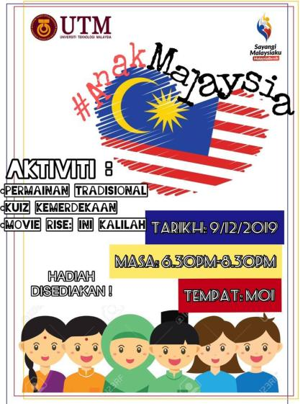

# **AKTIVITI**

* **Perpaduan dan Keharmonian Kaum**
* Permainan tradisional (Congkak, Batu Seremban, Carrom, Ceper)
* Cap tapak tangan pada kertas mahjong

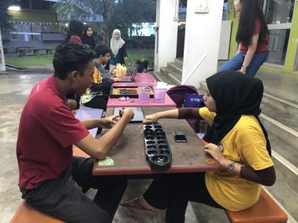 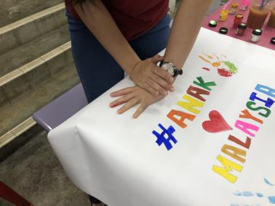

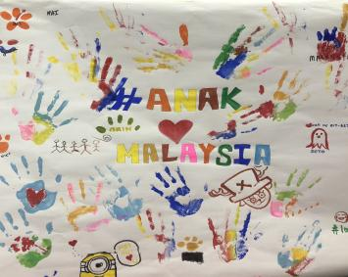

* **Dialog Patriorik**
* Kuiz
* Tayangan movie

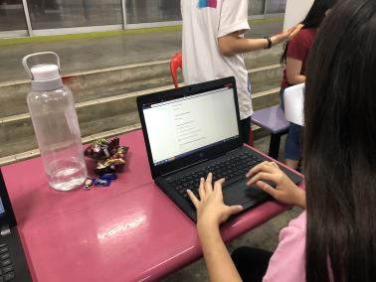 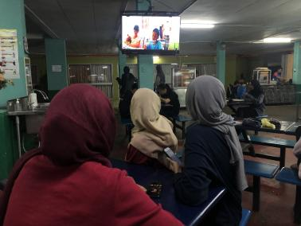

# **REFLEKSI**

Semasa menjalani kempen ini, kami memperolehi banyak manfaat dan sesuatu baharu untuk kami pelajari dan terapkan dalam kehidupan seharian kami. Antaranya, kami mempelajari bahawa betapa pentingnya kerjasama dan toleransi antara ahli kumpulan. Kami sedar bukannya mudah untuk menghasilkan idea untuk membuat kempen ini menarik dan memberi manfaat kepada yang menyertainya. Pada peringkat awal, kami menghadapi sedikit konflik dalam memberi idea bagaimana kempen ini harus dijalankan bagi menarik minat orang lain untuk menyertainya. Namun, setelah berbincang dengan lebih terperinci, kami berjaya mencapai kata-kata sepakat.

# **PENUTUP**

Kempen ini telah dijalankan dengan jayanya pada masa yang telah diberikan. Kejayaan kempen ini juga adalah disebabkan idea dan kerjasama yang telah diberi oleh semua ahli kumpulan. Kami juga berterima kasih kepada semua yang sanggup meluangkan masa untuk melibatkan diri dalam kempen ini.